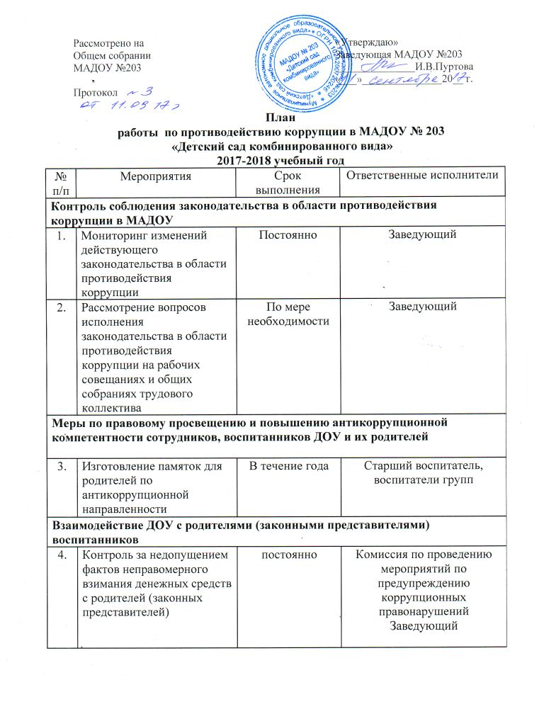

 | Информирование родителей (законных представителей) о правилах приема в ДОУ | Постоянно | Заведующий
5. | Проведение опроса родителей с целью определения степени их удовлетворенности работой ДОУ, качеством предоставляемых услуг | март | Старший воспитатель
6. | Обеспечение функционирования сайта ДОУ | Постоянно | Ответственный за сайт
7. | Размещение информации в разделе «Противодействие коррупции» на сайте учреждения для обеспечения открытости деятельности ДОУ | сентябрь | Заведующий  Старший воспитатель  Ответственный за сайт
8. | Размещение на сайте ДОУ ежегодного публичного доклада руководителя об итогах прошедшего учебного года | Ежегодно до 15 сентября | Заведующий  Ответственный за сайт
9. | Организация личных приемов заведующей ДОО родителей (законных представителей)с целью предупреждения коррупционных проявлений | По мере необходимости | Заведующий

